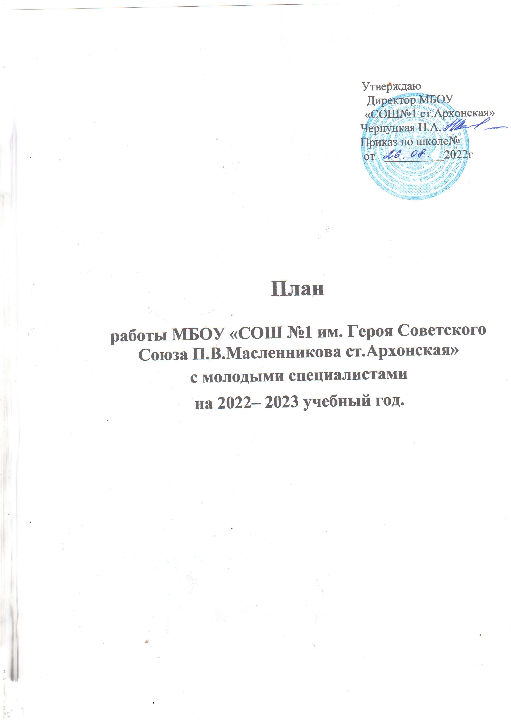

Цель: оказание практической помощи молодым специалистам в вопросах совершенствования теоретических и практических знаний и повышение их педагогического мастерства.

Задачи:
- Продолжить формирование у молодых специалистов потребности в непрерывном самообразовании, к овладению новыми формами, методами, приёмами обучения и воспитания учащихся, умению практической реализации теоретических знаний.
- Помочь учителю, опираясь в своей деятельности на достижения педагогической науки и передового педагогического опыта, творчески внедрять идеи в учебно-воспитательный процесс.
- Ликвидировать недостаток знаний, формировать профессиональные умения, необходимые для выполнения должностных функций.
- Способствовать формированию индивидуального стиля творческой деятельности, вооружить начинающего педагога конкретными знаниями и умениями применять теорию на практике.

Прогнозируемый результат:
Умение планировать учебную деятельность, как собственную, так и ученическую, на основе творческого поиска через самообразование;
Становление молодого учителя как учителя-профессионала;
Повышение методической, интеллектуальной культуры учителя;
Овладение системой контроля и оценки знаний учащихся;
Умение проектировать воспитательную систему, работать с классом на основе изучения личности ребенка, проводить индивидуальную работу.

Формы работы:
- индивидуальные, коллективные, консультации;
- посещение уроков;
- мастер-классы, семинары, открытые уроки;
- теоретические выступления, защита проектов;
- наставничество;
- анкетирование.

Основные виды деятельности:
Организация помощи начинающим педагогам в овладении педагогическим мастерством через изучение опыта лучших педагогов школа;
Проведение опытными педагогами «Мастер-классов» и открытых уроков;
Привлечение молодых специалистов к подготовке и организации педсоветов, семинаров, конференций, к работе учебно-методических объединений;
Посещение уроков молодых специалистов;
Отслеживание результатов работы молодого учителя, педагогическая диагностика;
Организация разработки молодыми специалистами дидактического материала, электронных учебных материалов и др.

Тема | Направления работы | Дата | Ответственный | Форма контроля
Знакомство с учителем. | Организационные мероприятия | Август - сентябрь | Зам. директора по УВР
«Школа молодого специалиста» | Собеседование с молодым специалистом.  Знакомство с традициями школы.  Выбор и назначение наставников.  Диагностика умений и навыков молодого учителя.  Заполнение информационной карточки.  Общая характеристика основных проблем начинающего педагога.  Разработка и утверждение плана работы с молодыми специалистами. | Август - сентябрь | Зам. директорапо УВР и руководители МО, наставники
Изучение нормативно-правовой базы.  Ведение документации. | Изучение «Закона об образовании в РФ», документов Министерства образования, локальных актов школы, включающих в себя положения о заполнении, ведении и проверке классных журналов, тетрадей и дневников учащихся; положение о предметном кружке, факультативе, курсе по выбору; положение о дежурном классе и дежурном учителе, документы.  Знакомство с УМК, предметными программами.  Коррекция календарных и поурочных планов молодых специалистов. | Сентябрь | Зам. директорапо УВР и руководители МО, наставники | Анализ выполнения планируемой работы
Требования к организации современного урока по ФГОС ООО. | - Методические требования к уроку.  - Семинар-практикум «… ».  - Подробный анализ типов и структуры уроков в соответствии с классификацией по основной дидактической задаче.  - Соответствие методов обучения формам организации уроков.  - Примерная схема тематического плана урока.  - Неделя открытых уроков.  - Санитарно-гигиенические требования к обучению школьников. | октябрь- ноябрь | Зам. директора по УВР и руководители МО, наставники, молодые специалисты | Посещение и участие в проведении семинара
Контроль знаний, умений, навыков учащихся. Виды контроля. | - Оценивание знаний учащихся: теория, психология, практика.  - Нормы оценивания учебной деятельности.  - Виды контроля и их рациональное использование на различных этапах изучения программного материала.  - Организация мониторинговых исследований: образцы составления обобщающих таблиц, отслеживающих результаты учебной деятельности учащихся и педагогической деятельности учителя, способы определения рейтинга учебных достижений учащихся и выявления степени обученности учащихся, бланк анализа проведённых контрольных работ и мониторинговых исследований  - Система мер, направленных на предупреждение неуспеваемости школьников. | декабрь | Зам. директорапо УВР и руководители МО, наставники | Анализ по результатам текущих проверок  Посещение уроков  Проверка соответствия  Уроков учебным планам и рабочим программам
Эмоциональная устойчивость учителя. Функция общения на уроке. | - Дискуссия на тему: «Трудная ситуация на уроке и ваш выход из неё». Общая схема анализа причин конфликтных ситуаций  - Анализ различных стилей педагогического общения. Преимущества демократического стиля общения.  - Изучение методических разработок.  - Психологические тренинги «Учусь строить отношения», «Анализ педагогических ситуаций» | февраль | Зам. директора по УВР и руководители МО, наставники, психолог, молодые специалисты | Анализ анкетирования
Самообразование учителя – лучшее обучение | - Выбор методической темы. Планирование работы над методической темой на год: схема плана работы над методической темой (программа саморазвития) | апрель | Зам. директора по УВР и руководители МО, наставники | Анализсоставления  плановсамообразования. Самоанализпроведенного  урока.
Бенефис молодого учителя | - Творческий отчёт молодых педагогов.  - Творческий отчет учителя-наставника.  Круглый стол «Педагогическая культура учителя – основа гуманизации учебно-воспитательного процесса» | май | Зам. директорапо УВР и руководители МО, наставники и молодые специалисты | Анализ  проведенной  работы Посещение и участие в проведении семинара
Выявление педагогических проблем молодых учителей, выработка необходимых рекомендаций.  Участие молодых специалистов в общешкольных мероприятиях, семинарах, совещаниях и т. д. |  | в течение года | Зам. директорапо УВР и руководители МО, наставники | Анализ  выполнения  плана
Составление плана работы школы молодого педагога на 2022-2023 учебный год. |  |  | Зам. директорапо УВР и руководители МО, наставники молодые специалисты

